Jaz in ti – z jezikom na pot se podajamo mi!
Teaching Students with Autism Spectrum Disorder and Attention Deficiency Hyperactivity Disorder
5. 7. – 11. 7. 2021 Istanbul, Turčija

V mesecu juliju 2021 sem se v okviru projekta Erasmus⁺ v Istanbulu udeležila izobraževanja z naslovom Teaching Students with Autism Spectrum Disorder and Attention Deficiency Hyperactivity Disorder, ki je bil organiziran s strani organizacije Sherlock Edu. Cilj izobraževanja je bil spoznati značilnosti dveh razvojnih motenj – motnja avtističnega spektra in ADHD ter načine dela z otroki z omenjenima motnjama. Na izobraževanju smo bile prisotne tri udeleženke. Preostali dve udeleženki prihajata iz Makedonije in sta predmetni učiteljici.
Predavala nam je psihologinja, ki se na svoji poklicni poti ukvarja predvsem z otroki z motnjo pozornosti in deluje v zasebnem centru za pomoč otrokom. Predavanja so se ves čas prepletala z ogledovanjem različnih materialov, delovnih listov in iger, ki jih predavateljica uporablja pri svojem delu. Veliko je bilo izmenjave izkušenj in pogovora o različnih praksah v državah, iz katerih prihajamo (Turčija, Makedonija in Slovenija).
Ob koncu izobraževanja smo udeleženke prejele certifikate o udeležbi.
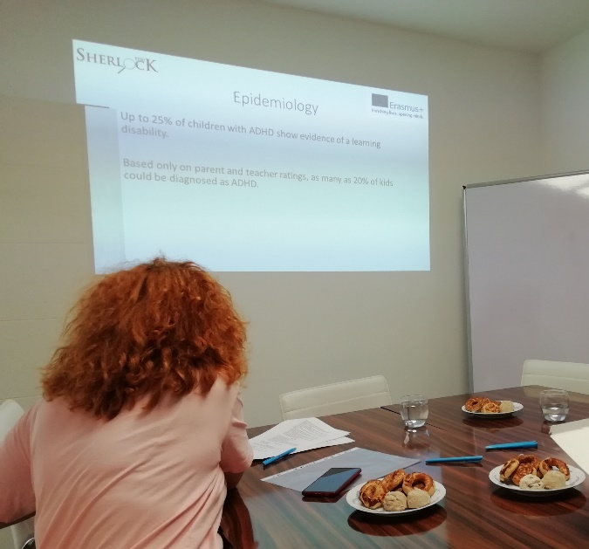

Pozorno si oglej sličice (vzorce) pod črkami | Pod katero črko sta se skrivali iskani sličici (vzorec)
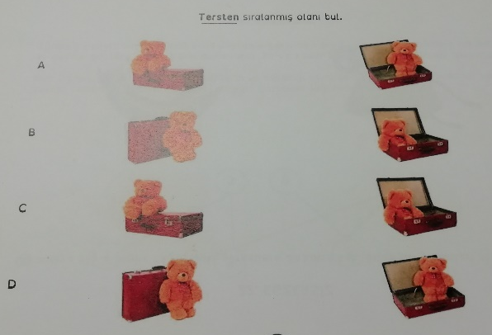 | 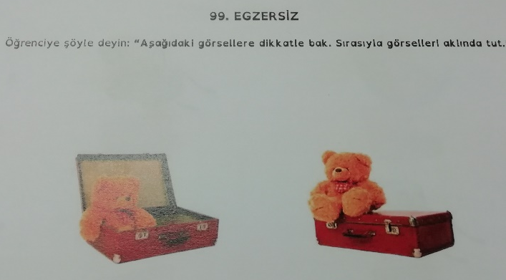

Poleg organiziranega izobraževanje smo se v popoldanskem času lahko sprehodile po ulicah Istanbula in si ogledale njegove glavne znamenitosti. Nastanjene smo bile v azijskem delu Istanbula, kjer je potekalo tudi izobraževanje, tako da smo na poti do evropskega dela mesta, kjer je vse dogajanje, preizkusile tudi različna prevozna sredstva kot so taksi, ladja, tramvaj in metro.
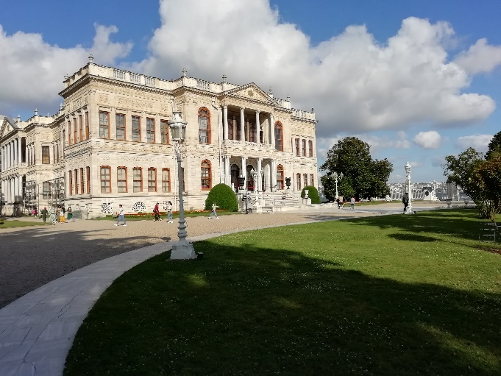
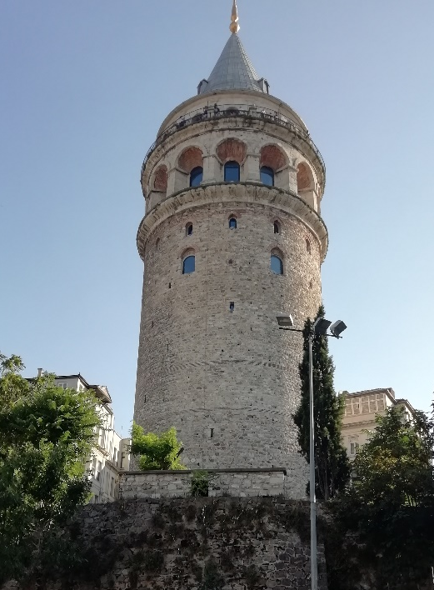

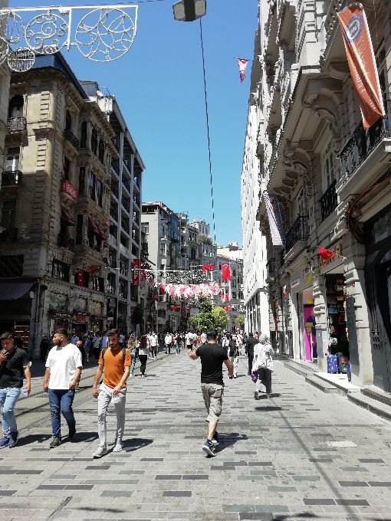

V okviru Erasmus⁺ sem pridobila nova znanja, se seznanila s praksami v drugih državah, stkala nove vezi in spoznala novo prestolnico, zato je za menoj ena super izkušnja.

Meta Bernik, izvajalka DSP - logopedinja

